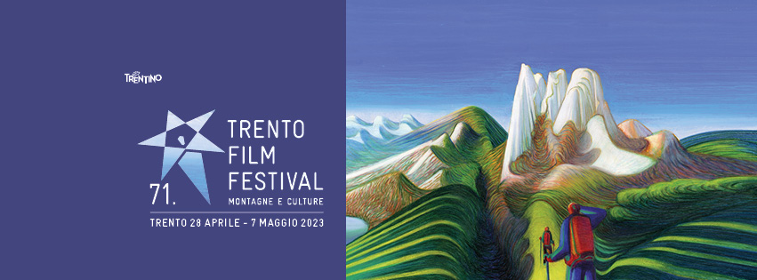
Cannes dla alpinistów, czyli 71. edycja Trento Film Festival. Nie zabraknie polskich akcentów w programie

Od 28 kwietnia do 7 maja 2023 roku, podczas Festiwalu Filmowego w Trydencie, zaplanowano szereg atrakcji, w tym pokazy ponad 130 filmów i ponad 150 wydarzeń. Tradycyjnie już, jak przystało na najstarszy i jeden z najważniejszych na świecie festiwali filmów górskich i podróżniczych, impreza zabierze uczestników na wędrówkę przez najwyższej położone krainy na naszej planecie, w poszukiwaniu historii, kultur i tradycji, które można opowiedzieć publiczności za pomocą filmu, literatury i sztuki. Na gości czekają też trzy filmy polskich twórców.

Już od 1952 roku, co roku na wiosnę, stolica włoskiego regionu Trentino przyciąga ludzi kochających góry i sztukę. Podczas tegorocznej edycji Festiwalu Filmowego w Trydencie, przez dziesięć dni można liczyć nie tylko na projekcję wybranych filmów, ale także na spotkania z autorami, warsztaty dla dzieci i rodzin, kawiarnie naukowe oraz zawsze popularne i niecierpliwie oczekiwane wydarzenia wieczorne. „Lubimy myśleć o Trento Film Festival jak o mędrcu wskazującym na księżyc, mając nadzieję, że nikt nie ograniczy się do patrzenia na palec, ale raczej, że nasza publiczność z odwagą i determinacją spojrzy w niebo, szukając odpowiedzi i nowych szlaków, którymi można podążać” – mówi przewodniczący festiwalu, Mauro Leveghi.
W spotkaniach wezmą udział włoscy i międzynarodowi goście, tacy jak alpiniści Hervé Barmasse, Tamara Lunger, Alex Txikon, Sílvia Vidal, David Göttler i Thomas Huber, pisarka i alpinistka Anna Fleming, odkrywca Alex Bellini, pisarze Mauro Corona, Francesca Melandri, Enrico Camanni, Tiziano Fratus i Davide Longo, aktorka Violante Placido, fotograf Jim Herrington, dziennikarz i scenarzysta Andrea Purgatori i wielu innych. Jednym z kluczowych tematów tej edycji jest złożona relacja między rodzicielstwem a wspinaczką i ryzykiem przedsięwzięć na dużych wysokościach. Dzięki świadectwu reżyserów Elizy Kubarskiej i Maxa Lowe'a oraz wspinaczy Antonelli Giacomini, Palmy Baldo i Thomasa Hubera widzowie będą mieli szansę na refleksję nad rolą kobiet (i mężczyzn) w świecie gór i wspinaczki oraz nad znaczeniem przygody i bohaterstwa, nowymi formami emancypacji i równości.
Poza filmem „K2 – Touching the Sky” (K2. Dotknąć nieba) wspomnianej Elizy Kubarskiej, który opowiada o wyprawie dzieci zmarłych alpinistów do podnóża K2, na festiwalu pojawią się jeszcze dwa inne polskie obrazy: „DOO SAR: A Karakoram Ski Expedition Film” Jakuba Gzeli, czyli pełna pasji i miłości do gór wysokich i narciarstwa powyżej 6000 metrów podróż opowiedziana przez dwójkę przyjaciół – Andrzeja Bargiela i Jędrka Baranowskiego oraz „Uncle Vakho's Dream” (Sen Wujka Vakho) Joanny Rój, w którym tytułowy bohater skazał się na blisko 50 lat wygnania i samotnego życia z powodu głęboko odczuwanego poczucia winy – stracił brata w tragicznych okolicznościach, które wcześniej przyszły do niego we śnie.
Organizatorzy nie zapomnieli także o najmłodszych. T4Future, sekcja poświęcona młodszym pokoleniom, zaoferuje bogaty program projekcji, warsztatów i wydarzeń mających na celu promowanie edukacji wizualnej i podnoszenie wśród dzieci i młodzieży świadomości na temat kwestii związanych ze zrównoważonym rozwojem, ochroną środowiska i aktywną edukacją obywatelską. Będzie też miejsce na refleksję nad alpinizmem w erze zmian klimatycznych z Climbing to Hell – wieczornym wydarzeniem i spektaklem, prezentującym swego rodzaju podróż przez przeszłość i teraźniejszość Alp, naukowe informacje ogólne, świadectwa wspinaczy i pisarzy oraz odczyty i muzyka na żywo. Natomiast zespół Agrupación Señor Serrano przedstawi spektakl teatralny „Góra”, oparty na powszechnym obrazie: wspinania się na górę, pokonywania wszelkich trudności, aby móc dotrzeć na szczyt i zobaczyć świat „takim, jakim jest naprawdę”. Ale czy rzeczywiście tak jest? Sílvia Vidal zdobyła wiele gór. Od 7 lutego do 10 marca 2020 roku spędziła 33 dni całkowicie samotnie na skalnej powierzchni na Cerro Chileno w Patagonii, tylko po to, aby po powrocie do cywilizacji znaleźć zupełnie zmieniony świat…
Więcej informacji na temat Trento Film Festiwal oraz tegoroczny program festiwalu można znaleźć na stronie: https://trentofestival.it/en/

